Учёба – здравствуй! № 3 (16)
Колледж-здравствуй! 2013
Идём за знанием в поход!
Сегодня праздник!
Праздник знаний!
Встречаем мы учебный год!

ЗДРАВСТВУЙ! ПЛЕМЯ МОЛОДОЕ! НЕЗНАКОМОЕ!
В этом году в наш колледж проводился набор на следующие специальности:
- лечебное дело
- акушерское дело
- сестринское дело
- фармация
Приём в колледж, согласно ст.111 п.4 закона рф №273 – ф3 «об образовании» осуществлялся на общедоступной основе. Приём документов вёлся с 1 июня по 25августа 2013 года. Согласно правилам приёма, абитуриенты имели возможность право подать заявления сразу на две специальности. На каждого абитуриента заводилось личное дело, которое регистрировалось в журналах с учётом избранной специальности.
Всего было подано 346 заявлений при плане набора 125 человек, в т.ч.по специальностям:
Лечебное дело – 77
Акушерское дело – 48
Сестринское дело – 137
Фармация – 84
В этом году впервые приём осуществлялся не на основании результатов вступительных экзаменов, а по конкурсу аттестатов (средний балл аттестата) об основном общем или среднем общем образовании (дипломов спо, нпо, впо)

Всего зачислено на бюджетной и договорной основе:
Лечебное дело – 30 человек
Акушерское дело – 28 человек
Сестринское дело – 61 человек
Фармация – 31 человек
Конкурс по заявлениям составил:
Лечебное дело – 3,08 человека на место
Акушерское дело – 1,92
Сестринское дело – 2,74
Фармация – 3,36
Средний балл аттестата зачисленных на бюджет составил:
Лечебное дело – 4,4
Акушерское дело – 3,8
Сестринское дело – 4,3
Фармация – 4,5
Проходной балл для зачисления:
Лечебное дело – 3,82
Акушерское дело – 3,10
Сестринское дело – 3,95
Фармация – 4,20

(по материалам приёмной комиссии Чайковского медицинского колледжа)

Наш колледж – знакомые стены
Наш колледж – родной причал
Уроки его бесценны
Ведь он – начало начал
уж трелью звонок разлился
и книги вас заждались
идите скорее учиться
привет!Учёнаяжизнь!

Да разве сердце позабудет
Того, кто хочет нам добра
Того, кто нас выводит в люди
Кто с нами будет до конца.

НАШИ КЛАССНЫЕ РУКОВОДИТЕЛИ.

От первого и до последнего курса вместе со студентами будут находиться их классные руководители или как их ещё называют классные «мамы». Вместе со своими ребятами им предстоит волноваться и радоваться. Иногда хвалить, а иногда и ругать своих подопечных.
В новом учебном году классными руководителями стали:
Татьяна Николаевна Рвачёва – 1 м/с а
Вера Вячеславовна Кузнецова – 1 м/с б
Елена Николаевна Прихунова – 1 фарм
Елена Германовна Микрюкова – 1 ак
Светлана Григорьевна Дробинина – 1 ф/к
Мы предложили классным руководителям ответить на несколько вопросов нашей анкеты, с целью узнать о них немного побольше, выяснить, что их интересует, чем они увлекаются, а что их огорчает в студентах.
Вот эти вопросы и ответы на них.
- КАК ДАВНО ВЫ РАБОТАЕТЕ В КОЛЛЕДЖЕ? СКОЛЬКО ГРУПП ВЫПУСТИЛИ?
Т.Н. с 2000 года. Выпустила 3 группы.
В.В. с 1997 года. Выпустила 4 группы.
Е.Н. с 1992 года. Выпустила «полноценно» 1 группу.
Е.Г. с 1996 года. Выпустила 5 групп.
С.Г. с 2007 года. Выпустила 1 группу.
- КАКИЕ КАЧЕСТВА ЦЕНИТЕ В СТУДЕНТАХ? КАКИЕ НЕ ПРИЕМЛЕТЕ?
Т.Н. ценю честность, организованность, ответственность, воспитанность. Не люблю лживых и ленивых.
В.В. трудолюбие. Не люблю ложь.
Е.Н. ценю честность и искренность. Не приемлю – враньё и подлость.
Е.Г. честность, трудолюбие. Не люблю лень, ложь и лицемерие.
С.Г. ценю любопытство, жизнелюбие, оптимизм, веру в свои силы, целеустремлённость, настойчивость, лёгкость на подъём.
Не приемлю леность, уныние, равнодушие, невоспитанность.
- ВАШЕ ХОББИ?
Т.Н. чтение журналов. Люблю стряпать пироги и торты.
В.В. люблю вязать и читать.
Е.Н. слушать музыку и заниматься йогой.
Е.Г. чтение книг.
С.Г. бассейн, рукоделие, посещение выставок, концертов, театров, общение с людьми.
- ВАШ ЛЮБИМЫЙ ФИЛЬМ? КНИГА? АКТЁР? ПЕВЕЦ?
Т.Н. актёр Александр Балуев.
В.В. «Поющие в терновнике», К.Симонов «Живые и мёртвые», Анна Ковальчук.
Е.Н. люблю старые советские фильмы, из современных писателей нравится творчество Пауло Коэльо. Любимые певцы Олег Митяев, Леонид Агутин, Николай Расторгуев.
Е.Г. фильм «Ширли-Мырли», книга «Вечера с Петром Великим», актёры Наталья Гундарева и ИннаЧурикова, певец ОлегПогудин.
С.Г. фильм – «Любовь и голуби» книгиИ.Бабеля, А.Аверченко, Ф.Саган. Актрисы АлисаФрейндлих и. ЛилияАхеджакова. Певец АлександрРозенбаум и АннаГерман.

- ЧТО ОБЫЧНО СМОТРИТЕ ПО ТЕЛЕВИЗОРУ?
Т.Н. «Модный приговор»
В.В. Новости.
Е.Н. Новости и познавательные передачи.
Е.Г. Старые, добрые художественные фильмы, программу «история»
С.Г. «Голос», «Минута славы», «Время»
- Любимое блюдо?
Т.Н. Пельмени папиного производства, пироги любые.
В.В. Пельмени, все овощи и фрукты.
Е.Н. Овощи и диетическое мясо.
Е.Г. Тушёная рыба.
С.Г. Любое блюдо, приготовленное мамиными руками, ещё овощное рагу собственного приготовления.
- Ваш жизненный принцип или афоризм?
Т.Н. Кто спорит – ни гроша не стоит, идти к своей цели до конца!
В.В. Семь раз отмерь – один раз отрешь.
Е.Н. Относиться к людям так, как хочу, чтобы они ко мне относились.
Е.Г. Не печалься о том, чего нет! Радуйся тому, что не отняли!
С.Г. Всё будет хорошо! И всё будет!

И курица – птица! И студент – человек!
(посвящение в студенты)
И опять в нашем колледже произошёл этот торжественный и традиционный обряд посвящения первокурсников в студенты. При помощи Натальи Викторовны Кузюбердиной и студентов группы 5 ф/кв актовом зале колледжа оказались богини наук: анатомии, терапии, акушерства, хирургии и фармакологии под предводительством бога медицины Асклепия. Из их уст прозвучали напутствия и пожелания начинающим студентам.

В 21 веке обитания, совсем нетрудно вам понять
Что механизм не изучая, нельзя машиной управлять
Так, у кого я не в почёте – лечения искусство в том
Сколь не ищите – не найдёте, как мыслей в черепе пустом
(анатомия)
Чтобы спасти больного от болезни
Есть много средств, надёжных и полезных
Во всяких формах: жидких и сухих
Не может медработник обойтись без них
(фармакология)
Учёным можешь ты не быть
А вот студентом быть обязан
(Асклепий)

И ещё из студенческой «мудрости»
- учиться никогда не поздно, но лучше поздно, чем никогда
- библиотека и Интернет – это то место, где можно списывать абсолютно безнаказанно
- студент ради зачёта идёт на всё, даже на занятия
- рыба гниёт с головы, а студент с хвоста

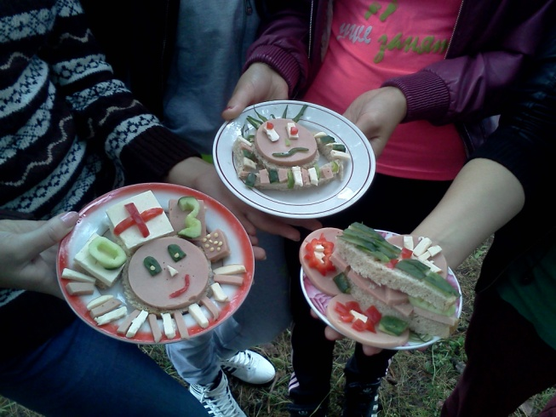
ДЕНЬ ЗДОРОВЬЯ.
В начале каждого учебного года в нашем колледже проводится День здоровья. Все студенты и преподаватели собрались в лесу Завокзального района, где участвовали в разнообразных спортивных конкурсах и испытаниях, которые придумал и организовал педагог по физическому воспитанию Олег Владимирович Кустов.
Спортивная часть включала в себя прыжки через канат, удары футбольным мячом на точность, прохождение по «болоту», эстафета и многое другое.
Основу творческой части составлял конкурс бутербродов, в котором студенты смогли реализовать свои самые смелые фантазии в кулинарной области. Победители были отмечены дипломами, а все участники получили вкусные арбузы.

ДЕНЬ УЧИТЕЛЯ.
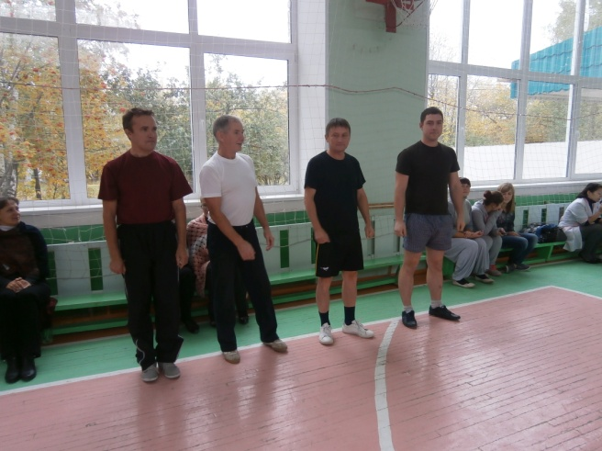
Впервые в нашем колледже в рамках празднования Дня учителя была проведена товарищеская встреча по волейболу между сборными преподавателей и студентов. (точнее студенток) Игра получилась зрелищной и интересной. Встреча закончилась со счётом 2: 1 в пользу студенческой команды. Вот что сказал корреспонденту нашей газеты капитан команды преподавателей Андрей Евсеенков:- «Игра получилась очень упорной. Несмотря на «звёздный» состав нашей команды (Олег Кустов, Леонид Мусихин, Андрей Утешин) студентки оказали нам серьёзное сопротивление. Мы оказались не готовы к такой агрессивной манере игры и уступили с минимальным счётом. Как говорится, молодость победила опыт»

Конкурс «Зажги свою звезду 2013»
31 октября в актовом зале собрались студенты и преподаватели, чтобы посмотреть и поболеть за студентов 1-х курсов. Уже не первый год в ЧМК проводится конкурс художественной самодеятельности, который получил название «Зажги свою звезду»

В нём приняли участие все группы первокурсников (27 студентов) Зрителям было представлено 10 номеров, как говорится на любой вкус. Это и вокальные номера (Виола Латыпова1 м/с А,Гульназ Хасанова 1 фарм., Дарья Герасимова 1м/с Б, Светлана Самиева 1 фарм) и танцевальные композиции (студентки и группы 1-х фармацевтов и танцевальный дуэт из 1-х м/с Б) и инструментальные пьесы (Екатерина Князева 1 ф/к – аккордеон, Алина Фиц 1 м/c
А – гитара), поэтическое творчество представил студент из группы 1 ф/к Игорь Габитов, а своим сценическим искусством всех поразили студентки из группы 1-х акушерок. На сцене блистали неподражаемые ведущие Анастасия Гордина и Виктория Булыгина. Все участники были награждены дипломами и памятными подарками. Зрители получили громадное удовольствие. Молодцы! Так держать!
Выпуск подготовили редакторы группы «пресс-центр» группа «художники – оформители".
Учредитель:ГБОУ СПО «Чайковский медицинский колледж" адрес редакции г. Чайковский ул. Мира 2 т.3-24-38.

